

**■平成25年度地域別鳥獣被害額■単位（円）**

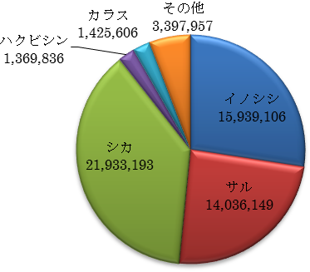

**■鳥獣別被害額■単位（円）**

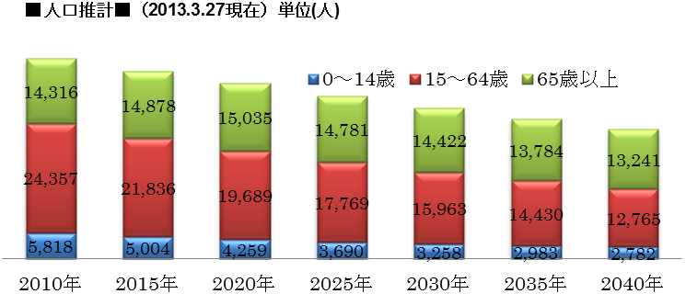

**私たちのまちの『困りごと』ってなに？**

**～郡上市の課題～**

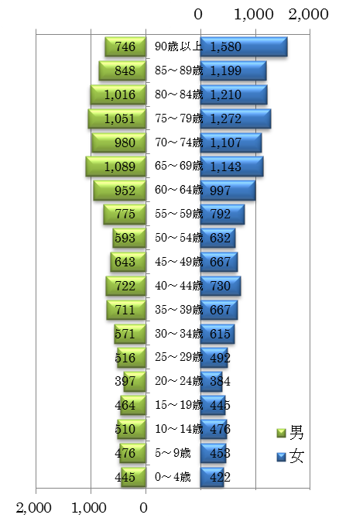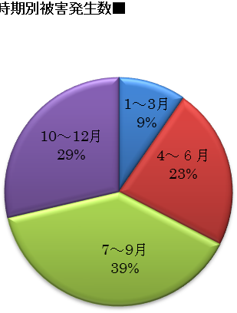

４４，４９１人

２８，７８８人



**約15,000人減**

**■26年あと（2004年）人口予想■**

|  |  |  |  |  |  |  |  |
| --- | --- | --- | --- | --- | --- | --- | --- |
| **■鳥獣被害調査票回収結果■** | | |  |  |  |  |  |
| 地区名 | 配布戸数 | 回答戸数 | 回収率 | 被害戸数 | 被害率 | 前年被害戸数 | 対前年比 |
| 八幡 | 1,467 | 462 | 31.5% | 283 | 61.3% | 366 | 77.3% |
| 大和 | 1,266 | 792 | 62.6% | 283 | 35.7% | 246 | 115.0% |
| 白鳥 | 1674 | 504 | 30.1% | 131 | 26.0% | 147 | 89.1% |
| 高鷲 | 586 | 163 | 27.8% | 68 | 41.7% | 79 | 86.1% |
| 美並 | 751 | 274 | 36.5% | 151 | 55.1% | 181 | 83.4% |
| 明宝 | 413 | 262 | 63.4% | 164 | 62.6% | 164 | 100.0% |
| 和良 | 422 | 156 | 37.0% | 91 | 58.3% | 98 | 92.9% |
| 合計 | 6,579 | 2,613 | 39.7% | 1171 | 17.8% | 1281 | 91.4% |

